

Informe técnico

IPOD: en enero, el consumidor pagó 3,5 veces más de lo que cobró el productor de las economías regionales

De acuerdo al Índice de Precios en Origen y Destino (IPOD), elaborado por el sector de Economías Regionales de la Confederación Argentina de la Mediana Empresa (CAME) en base a los datos que se relevan mensualmente en el territorio nacional, por los 24 agroalimentos que componen la canasta IPOD, el consumidor pagó 3,5 veces más de lo que recibió el productor en la tranquera de su campo. Esto quiere decir que, por cada peso ($1) que recibió el productor, el consumidor pagó $3,5 en góndola.

1 – Participación

En promedio, la participación del productor explicó el 28,2% de los precios que pagó el consumidor en góndola.

Los productores de frutilla tuvieron la mayor participación, aportando el 51,6% sobre el precio de venta final. En el otro extremo, encontramos a los productores de manzana roja, quienes sólo participaron con el 9,9% del precio de góndola.

1.1 – Participación del productor regional en el precio de góndola

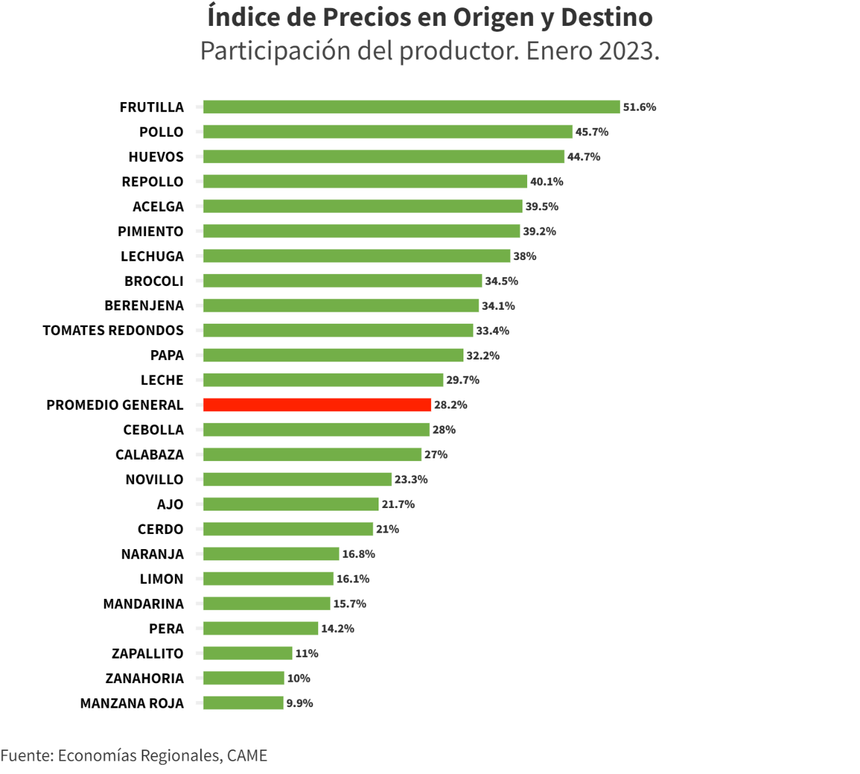

1.2 – Productos con mayor y menor participación del productor regional en el precio de góndola

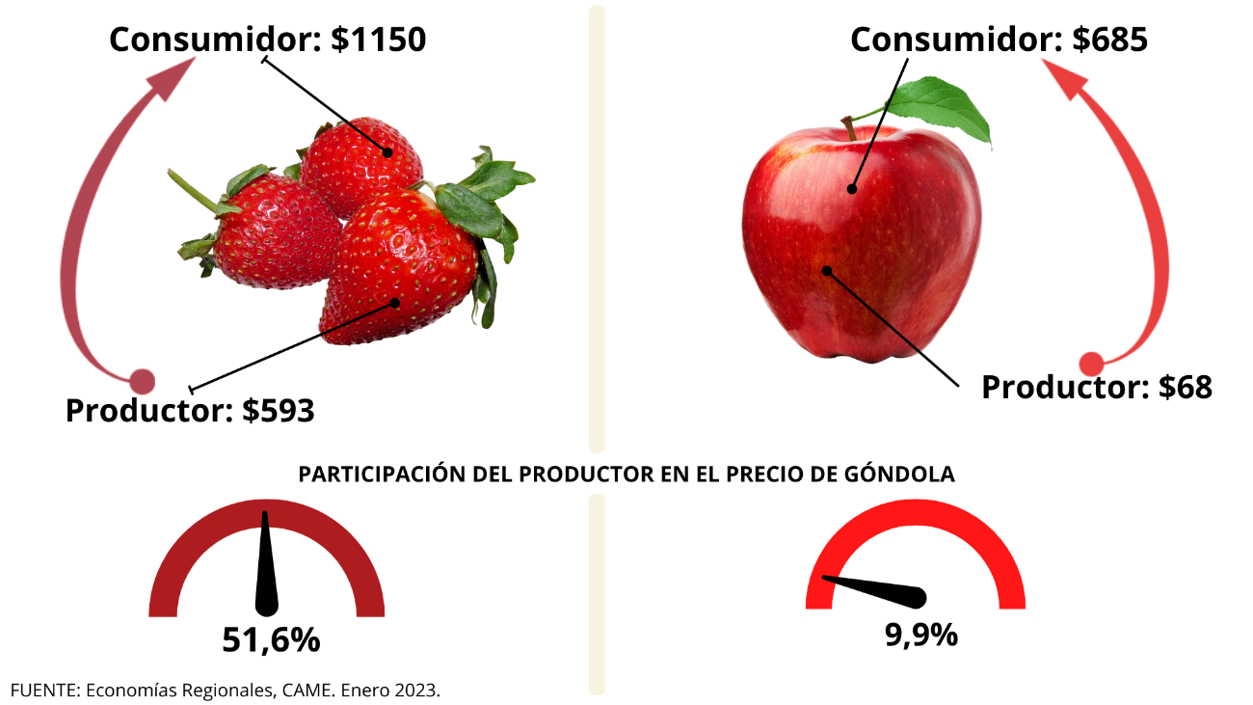

2 – IPOD frutihortícola y ganadero

2.1 – IPOD frutihortícola: de los 24 productos que conforman la canasta del IPOD, 19 son de origen frutihortícola.

Para el cálculo del IPOD frutihortícola se utilizan ponderadores creados a partir de la medición de ingreso (en volumen) en el Mercado Central de Buenos Aires (MCBA) desde 2019.

Para evitar el efecto de la estacionalidad de los productos que componen el IPOD, se crearon ponderadores que se aplican mensualmente.

Durante el mes de enero del 2023, los precios de la canasta frutihortícola que compone el IPOD se multiplicaron 4,9 veces desde el campo hasta la góndola. Es decir que por cada peso ($1) que recibió un productor frutihortícola, el consumidor pagó $4,9.

2.2 – IPOD ganadero: compuesto por cinco productos de origen animal.

Para su cálculo se utilizaron diferentes ponderadores, ya que no todos los productos ganaderos pueden ser comparados en una misma canasta dado que algunos cuentan con sustitutos directos y otros no. A aquellos que no lo tienen se los pondera al 100%. En el caso de tener bienes sustitutos se crearon ponderadores en base a los datos publicados por el Ministerio de Agricultura, Ganadería y Pesca de la Nación (MAGyP) en volúmenes consumidos totales en Argentina desde 2019.

A partir de esto, leche y huevos no tienen ponderación.

En el caso de las carnes se pondera por volúmenes consumidos, en base a los datos del MAGyP.

Durante el mes de enero del 2023, los precios de la canasta ganadera que compone el IPOD se multiplicaron tres veces desde el campo hasta la góndola. Es decir que por cada peso ($1) que recibió un productor ganadero, el consumidor debió pagar $3.

2.3 – IPOD frutihortícola y ganadero. Últimos 6 meses

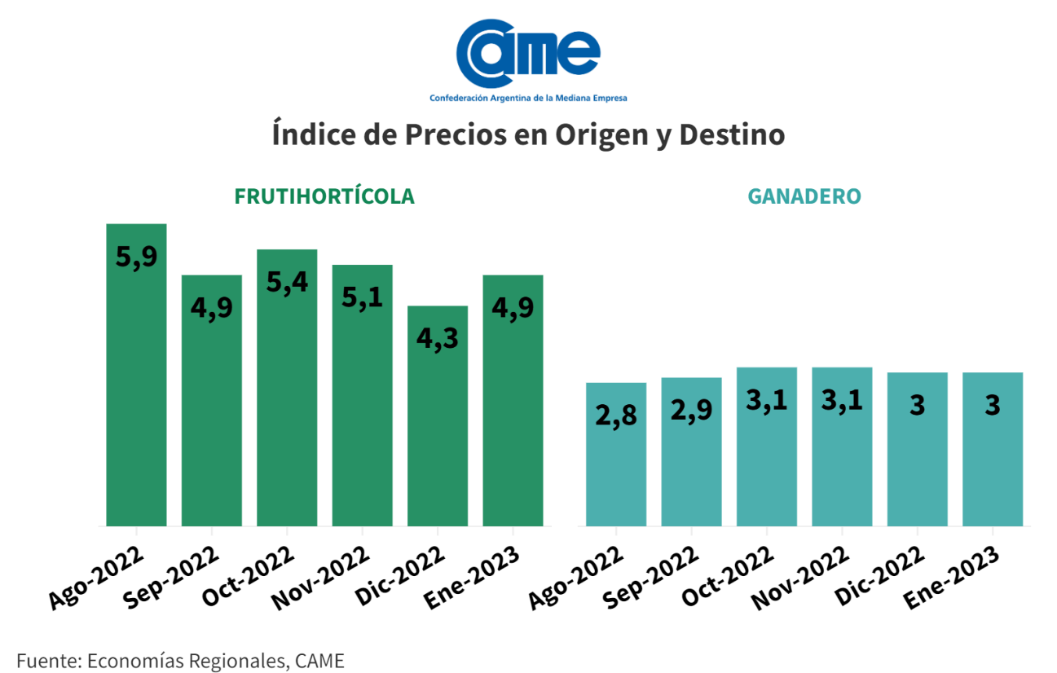

3 – Productos con mayores y menores brechas

Por los 24 agroalimentos de la canasta IPOD, 19 de origen frutihortícola y cinco ganaderos, el consumidor pagó 3,5 veces más en enero.

De los 24 productos medidos se consideran las brechas de precios entre origen y destino puntuales de cada producto (sin ponderar).

3.1 – Mayores brechas IPOD

Manzana roja: es el producto con mayor brecha entre productor y consumidor. En enero, la brecha fue de 10,1 veces. Es decir, por cada peso ($1) que cobró el productor de manzana roja, el consumidor pagó $10,1.

En origen, se registra un aumento mensual del 23% en los precios recibidos por el productor. En destino, se registra una variación mensual del 40%.

Zanahoria: es el segundo producto con mayor brecha entre productor y consumidor. En enero, su precio se multiplicó 10 veces desde que salió del campo hasta llegar al consumidor.

En origen, se registra una suba mensual del 21%. Por su parte, en destino se observa que los precios crecieron, en promedio, 18%.

Zapallito: la brecha de precios estuvo ubicada en 9,1 veces, es decir, el consumidor pagó $9,1 por cada $1 cobrado por el productor.

Respecto a los precios, en origen se observa una baja del 10%, mientras que en destino la disminución de precios respecto de diciembre fue de 12%.

Pera: en enero, en destino se pagó 7 veces más que lo recibido por el productor.

Sobre los precios, se observa que en origen tuvieron un incremento mensual de 23,1%. En destino, se observa que, mensualmente, tuvo una variación de 9%.

Mandarina: la brecha entre origen y destino se ubicó en 6,4 veces.

En origen se observa un aumento de 29,3%, mientras que en destino se registra una suba de 14%.

3.1.1 – Productos con mayores brechas entre origen y destino. Enero 2023

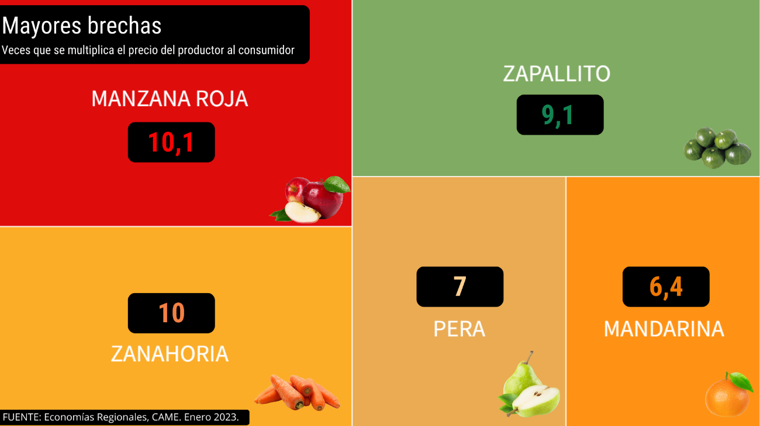

3.2 – Menores brechas IPOD

Frutilla: la frutilla fue el producto con la brecha más baja en el mes de enero, alcanzando un diferencial de 1,9 veces.

Sobre los precios, se observó que en origen la frutilla aumentó 42,4%, mientras que en destino el aumento alcanzó el 12,5%.

Pollo: en enero, la brecha entre origen y destino se ubicó en 2,2 veces, es decir que por cada $1 cobrado por el productor, el consumidor pagó, en promedio, $2,2 en destino.

Respecto a las variaciones mensuales de precios, se observa que en origen disminuyó 4,2%, mientras que en destino tuvo una caída del 8%.

Huevos: la brecha de precios se ubicó en 2,2 veces.

Respecto de precios, se registró un aumento en origen del 5,6%, mientras que en destino se registra una suba del 5%.

Repollo: entre origen y destino los precios se multiplicaron por 2,5 veces. En origen tuvo un aumento del 96%, mientras que en destino se observa una suba del 8%.

Acelga: en el mes de enero la brecha de precios estuvo en 2,5 veces. Respecto a las variaciones mensuales de los precios, en origen se observa un aumento del 52% mientras que en destino asciende al 21%.

3.2.1 – Productos con menores brechas entre origen y destino. Enero 2023

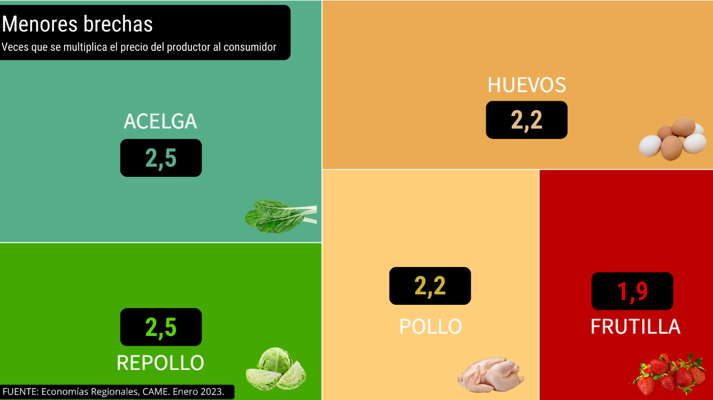

4 – Canasta IPOD, precios de origen, destino, brechas. Enero 2023

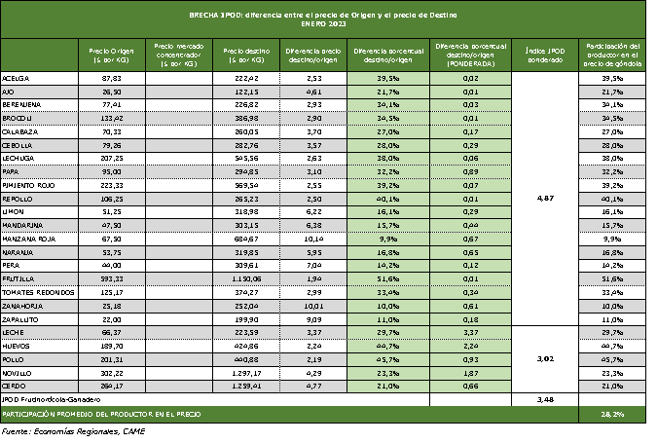

Metodología
El IPOD es un indicador elaborado por el sector de Economías Regionales de la Confederación Argentina de la Mediana Empresa (CAME) para medir las distorsiones que suelen multiplicar por varias veces los precios de los productos agropecuarios desde que salen del campo hasta que llegan al consumidor. Estas distorsiones son muy dispares según producto, región, forma de comercialización y época del año.

En general, las diferencias se deben a un conjunto de factores, tanto endógenos como exógenos. Por un lado, los especulativos, adoptados por diferentes actores de la cadena de valor que abusan de su posición dominante en el mercado –básicamente, los hipermercados, los galpones de empaque y las cámaras de frío–. Por el otro, factores tales como la estacionalidad, que afecta a determinados productos en algunas épocas del año, las adversidades agroclimáticas, y los costos de almacenamiento/acopio y transporte, entre otros. Finalmente, también se deben considerar factores externos, tales como variaciones de la oferta/demanda internacional de productos, conflictos bélicos o diplomáticos, y demás cuestiones exógenas al ámbito nacional.

Sobre el IPOD

El Índice de Precios en Origen y Destino (IPOD) comenzó a elaborarse en agosto de 2015, a fin de visibilizar la falta de transparencia en las cadenas de valor.

A través del IPOD se busca conocer la brecha de precios entre dos momentos de la etapa de comercialización de un producto agropecuario:

- Precio de origen: precio que se le paga al productor en la puerta del campo, es decir, sin aplicar el costo de traslado hasta el siguiente eslabón de la cadena.

- Precio de destino: precio que abona el consumidor en góndola.

La diferencia origen-destino indica la cantidad de veces que aumenta el precio del producto desde su salida del campo hasta su comercialización en góndola.

Medidas calculadas

1 – Diferencia precio origen/destino (número de veces que se multiplica el precio de origen hasta que llega al consumidor). IPOD sin ponderar:
-  (∑ ($ PPPR / PO)) = IPOD sin ponderar
  - PPPR: Precio promedio de góndola ponderado por región
  - PO: Precio de origen

2 – Diferencia precio origen/destino (número de veces que se multiplica el precio de origen hasta que llega al consumidor). IPOD ponderado:
-  (∑ ($ PPPR / PO)) * p = IPOD ponderado
  - PPPR: Precio promedio de góndola ponderado por región
  - PO: Precio de origen
  - p: Ponderador

Tiempos de medición

Relevamiento en origen: se relevan los precios de los 24 productos de canasta IPOD durante los últimos 10 días del mes.

Relevamiento en destino:

- Hipermercados: se utiliza un sistema de scraping de precios todos los días (durante la mañana) en 11 hipermercados de todo el país. En el procesamiento del IPOD se lo pondera por región geográfica. Es decir, se agregan estos precios a la zona que le corresponde.

- Comercios minoristas: se realiza el tercer jueves de cada mes. Para relevarlo se utiliza un equipo de 30 encuestadores que trabajan para el departamento de estadísticas de CAME.

Notas aclaratorias

1 – A partir de enero de 2022, para el cálculo del IPOD se pondera cada producto frutihortícola de acuerdo a los volúmenes comercializados mensualmente en el Mercado Central de Buenos Aires y, en el caso de las carnes, se pondera por volúmenes consumidos en base a los datos del Ministerio de Agricultura, Ganadería y Pesca de la Nación. Esto permite atomizar la volatilidad de un producto por su propia estacionalidad.

2 – Para obtener los precios de destino, que desde agosto de 2021 se ponderan por población a nivel regional (Censo INDEC, 2010), se relevaron más de 700 precios de cada producto, no sólo a través de un monitoreo diario de los precios online de los principales hipermercados del país –Coto, Walmart, Disco, Jumbo, Único, Carrefour, La Anónima, Cóndor, Dino y Modo Market–, sino también mediante un equipo de 30 encuestadores en mercados y verdulerías de Ciudad de Buenos Aires, Provincia de Buenos Aires (GBA y Mar del Plata), Catamarca, Chaco, Chubut, Córdoba, Entre Ríos, Formosa, Jujuy, La Pampa, La Rioja, Mendoza, Misiones, Neuquén, Río Negro, Salta, San Luis, Santa Cruz, Santa Fe (Capital y Rosario), Santiago del Estero, Tierra del Fuego y Tucumán.

